3.2. Thực trạng rối loạn lo âu ở học sinh THCS
3.2.1. Mức độ và biểu hiện rối loạn lo âu ở học sinh THCS
Phần này trình bày kết quả phân tích mức độ và biểu hiện rối loạn lo âu ở học sinh THCS thông qua các chỉ số thống kê mô tả, qua đó làm rõ đặc điểm phân bố và sự khác biệt giữa các biểu hiện lo âu trong mẫu nghiên cứu. Kết quả phân tích và diễn giải mức độ và biểu hiện của rối loạn lo âu ở học sinh THCS được trình bày dưới đây.
Bảng 3.17 Mức độ và biểu hiện rối loạn lo âu tổng quát ở học sinh THCS
TT | Mệnh đề | Min | Max | ĐTB | ĐLC | Thứ bậc
RCADS1 | Tôi lo lắng về mọi thứ. | 1 | 4 | 49,14 | 30,72 | 6
RCADS4 | Tôi lo lắng khi nghĩ rằng mình đã không làm tốt điều gì đó. | 1 | 4 | 64,28 | 29,69 | 1
RCADS8 | Tôi cảm thấy lo lắng khi nghĩ rằng ai đó đang giận tôi. | 1 | 4 | 59,02 | 33,48 | 3
RCADS12 | Tôi lo lắng rằng mình sẽ làm bài tập ở trường kém. | 1 | 4 | 55,13 | 33,84 | 5
RCADS13 | Tôi lo lắng rằng điều gì đó tồi tệ sẽ xảy ra với ai đó trong gia đình tôi. | 1 | 4 | 59,62 | 35,86 | 2
RCADS30 | Tôi lo lắng về việc mắc lỗi. | 1 | 4 | 57,69 | 31,26 | 4
RCADS35 | Tôi lo lắng về những gì sẽ xảy ra. | 1 | 4 | 45,86 | 33,83 | 7
(Ghi chú: Min=điểm tối thiểu; Max=điểm tối đa; ĐTB=điểm trung bình; ĐLC=Độ lệch chuẩn)
Kết quả tại Bảng 3.17 cho thấy điểm trung bình của các biểu hiện rối loạn lo âu tổng quát ở học sinh THCS dao động từ 45,86 đến 64,28, phản ánh sự khác biệt giữa các biểu hiện lo âu. Trong đó, học sinh lo lắng nhiều nhất khi nghĩ rằng mình đã không làm tốt điều gì đó (ĐTB = 64,28), tiếp theo là lo lắng về việc có điều tồi tệ xảy ra với người thân (ĐTB = 59,62) và lo lắng khi nghĩ rằng ai đó đang giận mình (ĐTB = 59,02). Các biểu hiện lo lắng về mắc lỗi (ĐTB = 57,69) và kết quả học tập (ĐTB = 55,13) cũng xuất hiện với mức độ đáng kể. Trong khi đó, mức độ lo lắng thấp hơn được ghi nhận ở các nội dung lo lắng về mọi thứ nói chung (ĐTB = 49,14) và lo lắng về những gì sẽ xảy ra trong tương lai (ĐTB = 45,86). Độ lệch chuẩn của các biến dao động từ 29,69 đến 35,86, cho thấy sự phân tán đáng kể trong mức độ lo âu giữa các học sinh. Nhìn chung, học sinh có xu hướng lo lắng nhiều hơn đối với các tình huống liên quan đến đánh giá bản thân, học tập, mối quan hệ xã hội và gia đình.
Bảng 3.18 Mức độ và biểu hiện rối loạn lo âu chia ly ở học sinh THCS
TT | Mệnh đề | Min | Max | ĐTB | ĐLC | Thứ bậc
RCADS5 | Tôi cảm thấy sợ khi ở một mình ở nhà. | 1 | 4 | 25,35 | 33,375 | 2
RCADS17 | Tôi cảm thấy sợ nếu phải ngủ một mình. | 1 | 4 | 25,49 | 33,777 | 2
RCADS45 | Tôi lo lắng khi đi ngủ vào ban đêm. | 1 | 4 | 21,52 | 30,771 | 4
RCADS46 | Tôi sẽ cảm thấy sợ nếu phải ở xa nhà qua đêm. | 1 | 4 | 27,88 | 33,109 | 1
(Ghi chú: Min=điểm tối thiểu; Max=điểm tối đa; ĐTB=điểm trung bình; ĐLC=Độ lệch chuẩn)
Kết quả phân tích tại Bảng 3.18 cho thấy, điểm trung bình của các biểu hiện rối loạn lo âu chia ly ở học sinh THCS dao động từ 21,52 đến 27,88, phản ánh mức độ lo âu khác nhau tùy theo bối cảnh tách rời. Trong đó, học sinh lo lắng nhiều nhất khi phải ở xa nhà qua đêm (ĐTB = 27,88), tiếp theo là sợ khi phải ngủ một mình (ĐTB = 25,49) và khi ở một mình ở nhà (ĐTB = 25,35). Mức độ lo lắng thấp hơn được ghi nhận ở biểu hiện lo lắng khi đi ngủ vào ban đêm (ĐTB = 21,52). Độ lệch chuẩn của các biến dao động từ 30,771 đến 33,777, cho thấy sự khác biệt đáng kể giữa các cá nhân. Nhìn chung, các biểu hiện lo âu chia ly có xu hướng gia tăng trong những tình huống tách rời kéo dài hoặc thiếu sự hiện diện của người thân.
Bảng 3.19 Mức độ và biểu hiện rối loạn lo âu xã hội ở học sinh THCS
TT | Mệnh đề | Min | Max | ĐTB | ĐLC | Thứ bậc
RCADS20 | Tôi lo rằng mình sẽ trông ngốc nghếch. | 1 | 4 | 42,09 | 34,075 | 4
RCADS32 | Tôi lo lắng về việc người khác nghĩ gì về mình. | 1 | 4 | 56,98 | 34,992 | 1
RCADS43 | Tôi sợ rằng mình sẽ làm trò cười trước mặt người khác. | 1 | 4 | 49,26 | 35,139 | 2
RCADS38 | Tôi cảm thấy sợ nếu phải nói trước lớp. | 1 | 4 | 45,32 | 35,068 | 3
(Ghi chú: Min=điểm tối thiểu; Max=điểm tối đa; ĐTB=điểm trung bình; ĐLC=Độ lệch chuẩn)
Kết quả phân tích trong Bảng 3.19 cho thấy, điểm trung bình của các biểu hiện rối loạn lo âu xã hội ở học sinh THCS dao động từ 42,09 đến 56,98, phản ánh sự khác biệt giữa các tình huống mang tính đánh giá xã hội. Trong đó, học sinh lo lắng nhiều nhất về việc người khác nghĩ gì về mình (ĐTB = 56,98), tiếp theo là sợ trở thành trò cười trước mặt người khác (ĐTB = 49,26) và sợ phải nói trước lớp (ĐTB = 45,32). Mức độ lo lắng thấp hơn được ghi nhận ở biểu hiện lo rằng mình sẽ trông ngốc nghếch (ĐTB = 42,09). Độ lệch chuẩn của các biến dao động từ 34,075 đến 35,139, cho thấy sự khác biệt đáng kể giữa các học sinh. Nhìn chung, các biểu hiện lo âu xã hội tập trung vào nỗi sợ bị đánh giá tiêu cực và hình ảnh bản thân trước người khác.
Bảng 3.20 Mức độ rối loạn lo âu ở học sinh THCS qua các biến đặc điểm khách thể
Biến | Nhóm | SL | RLLATQ  ĐTB (ĐLC) | RLLACL  ĐTB (ĐLC) | RLLAXH  ĐTB (ĐLC) | RLLA  ĐTB (ĐLC)
Giới tính | Male | 614 | 51,43 (22,010) | 25,42  (25,459) | 43.20  (25,093) | 40.02  (19,020)
 | Female | 738 | 59,47 (22,072) | 24.76 (23,294) | 52.74  (26,311) | 45.66  (18,913)
 |  |  | F = 44,484  p <0,001 | F = 0,246  p = 0,620 | F = 45,984  p <0,001 | F =29,642  p<0,001
Khối lớp | 6 | 368 | 54,32 (21,390) | 32,13  (26,350) | 46,42  (24,056) | 44,29  (19,079)
 | 7 | 316 | 53,65  (21,905) | 27,14  (24,062) | 48,10  (26,233) | 42,96  (18,727)
 | 8 | 340 | 55,63  (23,701) | 20,88  (22,914) | 46,37  (26,691) | 40,96  (19,508)
 | 9 | 328 | 59,79  (22,165) | 19,46  (21,144) | 53,05  (27,435) | 44,10  (19,199)
(Ghi chú: RLLATQ=rối loạn lo âu tổng quát; RLLACL=rối loạn lo âu chia ly; RLLAXH=rối loạn lo âu xã hội; RLLA=rối loạn lo âu)
Kết quả phân tích ở Bảng 3.20 cho thấy, có sự khác biệt về mức độ rối loạn lo âu theo giới tính. Cụ thể, học sinh nữ có điểm trung bình cao hơn học sinh nam ở rối loạn lo âu tổng quát (59,47 so với 51,43), lo âu xã hội (52,74 so với 43,20) và tổng thể rối loạn lo âu (45,66 so với 40,02). Các khác biệt này đều có ý nghĩa thống kê (F = 44,484; F = 45,984; F = 29,642; p < 0,001). Kết quả này tương đồng với các nghiên cứu trước đó. Cụ thể, nghiên cứu của Ngô Anh Vinh và cộng sự cho thấy học sinh nữ có nguy cơ gặp các vấn đề sức khỏe tâm thần, trong đó có lo âu, cao hơn so với học sinh nam (Ngô Anh Vinh & cộng sự, 2022). Tương tự, Đinh Văn Tài và cộng sự cũng ghi nhận tỷ lệ lo âu ở học sinh nữ cao hơn học sinh nam (Đinh Văn Tài & cộng sự, 2021). Ngược lại, không có sự khác biệt có ý nghĩa thống kê về lo âu chia ly giữa hai giới (F = 0,246; p = 0,620).
Đối với khối lớp, kết quả phân tích phương sai cho thấy có sự khác biệt có ý nghĩa thống kê về rối loạn lo âu tổng quát (F = 5,020; p = 0,002), lo âu chia ly (F = 21,239; p < 0,001) và lo âu xã hội (F = 4,879; p = 0,002) giữa các khối lớp. Cụ thể, lo âu tổng quát có xu hướng tăng dần từ khối 6 (ĐTB = 54,32) đến khối 9 (ĐTB = 59,79). Kết quả này phù hợp với các nghiên cứu trước đó khi cho thấy học sinh các khối lớp cuối cấp trung học cơ sở (lớp 8-9) có nguy cơ gặp các vấn đề sức khỏe tâm thần, bao gồm lo âu, cao hơn so với học sinh các khối lớp đầu cấp (lớp 6-7). Sự khác biệt này có thể liên quan đến việc mức độ khó của chương trình học tăng dần theo khối lớp, kéo theo áp lực học tập ngày càng lớn. Đồng thời, học sinh cuối cấp còn phải đối mặt với áp lực thi chuyển cấp lên trung học phổ thông, làm gia tăng nguy cơ xuất hiện các biểu hiện lo âu (Ngô Anh Vinh & cộng sự, 2022) Ngược lại, lo âu chia ly giảm dần theo khối lớp (từ 32,13 ở khối 6 xuống 19,46 ở khối 9). Lo âu xã hội dao động giữa các khối nhưng đạt giá trị cao nhất ở khối 9 (ĐTB = 53,05).
Đối với rối loạn lo âu tổng thể, mặc dù có sự khác biệt về điểm trung bình giữa các khối lớp, kiểm định ANOVA cho thấy sự khác biệt này không có ý nghĩa thống kê (F = 2,195; p = 0,087). Nhìn chung, mức độ rối loạn lo âu khác biệt theo giới tính và có sự khác biệt theo khối lớp ở một số dạng lo âu cụ thể.
3.3. Thực trạng các yếu tố ảnh hưởng đến rối loạn lo âu
Phần này trình bày kết quả phân tích thực trạng các yếu tố nguy cơ ảnh hưởng đến rối loạn lo âu ở học sinh THCS thông qua các chỉ số thống kê mô tả, nhằm làm rõ mức độ và biểu hiện của các yếu tố nguy cơ trong mẫu nghiên cứu.
3.3.1. Thực trạng các yếu tố NGUY CƠ ảnh hưởng đến rối loạn lo âu
Bảng 3.21 Mức độ và biểu hiện của các yếu tố nguy cơ ảnh hưởng đến rối RLLA
TT | Mệnh đề | Min | Max | ĐTB | ĐLC | Thứ bậc
A. Áp lực học tập |  | 0 | 100 | 51,13 | 23,922 | 1
ESSA.3 | Tôi cảm thấy có quá nhiều bài tập về nhà. | 0 | 100 | 50,49 | 33,045 | 2
ESSA.4 | Việc học tập và đòi hỏi sự nghiệp tương lai mang lại cho tôi rất nhiều áp lực học tập. | 0 | 100 | 58,56 | 31,972 | 1
ESSA.5 | Cha mẹ tôi quá quan tâm đến điểm số của tôi, điều đó gây cho tôi nhiều áp lực. | 0 | 100 | 49,58 | 33,857 | 3
ESSA.6 | Tôi cảm thấy có quá nhiều kết quả kiểm tra/ kỳ thi kém. | 0 | 100 | 45,91 | 32,161 | 4
B. Nghiện điện thoại |  | 0 | 100 | 28,38 | 24,565 | 2
SASSV.5 | Tôi cảm thấy mất kiên nhẫn và bồn chồn khi không cầm điện thoại trên tay . | 0 | 100 | 23,89 | 31,238 | 4
SASSV.6 | Tâm trí tôi luôn nghĩ về điên thoại ngay cả khi không sử dụng nó. | 0 | 100 | 20,91 | 29,107 | 5
SASSV.4 | Tôi cảm thấy mình không thể chịu đựng được nếu không có điện thoại. | 0 | 100 | 34,15 | 33,397 | 2
SASSV.7 | Tôi sẽ không bao giờ từ bỏ việc dùng điện thoại ngay cả khi nó ảnh hưởng nhiều đến cuộc sống của tôi. | 0 | 100 | 27,05 | 29,953 | 3
SASSV.8 | Tôi liên tục kiểm tra điện thoại để không bỏ lỡ các cuộc trò chuyện trên mạng xã hội (Facebook, tiktok, zalo,...) | 0 | 100 | 35,92 | 34,015 | 1
C. Bắt nạt thể chất |  | 0 | 100 | 13,52 | 19,874 | 3
OBVQ.3 | Tôi bị đánh đá, xô đẩy, hoặc bị nhốt trong nhà. | 0 | 100 | 10,60 | 23,681 | 4
OBVQ.6 | Tôi bị đe dọa hoặc ép buộc làm những việc mình không muốn làm. | 0 | 100 | 14,20 | 26,602 | 2
OBVQ.5 | Tôi bị lấy mất tiền hoặc bị hư hỏng tài sản | 0 | 100 | 18,49 | 28,375 | 1
OBVQ.14 | Tôi bị bắt nạt theo một cách khác | 0 | 100 | 10,78 | 23,966 | 3
D. Bắt nạt lời nói |  | 0 | 100 | 18,51 | 24,677 | 4
OBVQ.4 | Các bạn học khác đã nói dối hoặc lan truyền tin đồn thất thiệt về tôi và cố gắng khiến người khác ghét tôi. | 0 | 100 | 21,80 | 30,302 | 1
OBVQ.7 | Tôi bị bắt nạt bằng những cái tên hoặc những lời lẽ ác ý về đặc điểm cơ thể hoặc quần áo của mình. | 0 | 100 | 19,86 | 31,011 | 2
OBVQ.9 | Tôi bị bắt nạt bằng những lời lẽ hoặc bình luận cử chỉ thô lỗ. | 0 | 100 | 16,57 | 27,897 | 3
OBVQ.11 | Tôi bị bắt nạt bằng những lời lẽ hoặc bình luận cử chỉ ác ý mang tính chất tình dục. | 0 | 100 | 15,79 | 27,833 | 4
(Ghi chú: Min=điểm tối thiểu; Max=điểm tối đa; ĐTB=điểm trung bình; ĐLC=Độ lệch chuẩn)
Kết quả tại Bảng 3.21 cho thấy mức độ các yếu tố nguy cơ ảnh hưởng đến rối loạn lo âu ở học sinh THCS có sự khác biệt rõ rệt, với điểm trung bình dao động từ 13,52 đến 51,13. Trong đó, áp lực học tập có điểm trung bình cao nhất (ĐTB = 51,13), tiếp theo là nghiện điện thoại (ĐTB = 28,38), bắt nạt lời nói (ĐTB = 18,51) và bắt nạt thể chất (ĐTB = 13,52).
Đối với áp lực học tập, học sinh chịu ảnh hưởng nhiều nhất từ áp lực liên quan đến kỳ vọng học tập và định hướng tương lai (ĐTB = 58,56), tiếp theo là khối lượng bài tập (ĐTB = 50,49) và áp lực từ cha mẹ (ĐTB = 49,58). Trong khi đó, cảm nhận về kết quả học tập kém có mức thấp hơn (ĐTB = 45,91).
Ở yếu tố nghiện điện thoại, hành vi kiểm tra điện thoại liên tục để không bỏ lỡ thông tin có mức cao nhất (ĐTB = 35,92), tiếp đến là cảm giác không thể thiếu điện thoại (ĐTB = 34,15). Các biểu hiện còn lại có mức thấp hơn, dao động từ 20,91 đến 27,05.
Đối với bắt nạt học đường, mức độ bắt nạt thể chất nhìn chung thấp hơn so với bắt nạt lời nói. Trong đó, hành vi bị lấy tài sản có mức cao nhất trong nhóm bắt nạt thể chất (ĐTB = 18,49), còn ở bắt nạt lời nói, việc bị lan truyền tin đồn và cô lập xã hội có mức cao nhất (ĐTB = 21,80).
Độ lệch chuẩn của các biến tương đối lớn, cho thấy sự khác biệt đáng kể giữa các học sinh về mức độ trải nghiệm các yếu tố nguy cơ. Nhìn chung, áp lực học tập là yếu tố nguy cơ nổi bật nhất, trong khi các yếu tố liên quan đến bắt nạt có mức độ thấp hơn nhưng vẫn hiện diện trong trải nghiệm của học sinh. Kết quả này phù hợp với các nghiên cứu trước đó khi đều nhấn mạnh vai trò của áp lực học tập đối với rối loạn lo âu ở học sinh. Cụ thể, nghiên cứu của Lê Thị Phương Thanh và cộng sự cho thấy áp lực học tập là một yếu tố quan trọng liên quan đến tình trạng lo âu và căng thẳng (Lê Thị Phương Thanh & cộng sự, 2024). Bên cạnh đó, nghiên cứu của Nguyễn Thị Vân cũng chỉ ra rằng các nguyên nhân liên quan đến học tập được đánh giá có mức độ ảnh hưởng cao nhất đến rối loạn lo âu ở học sinh, qua đó củng cố thêm kết quả của nghiên cứu này (Nguyễn Thị Vân, 2018).
Kết quả này, phù hợp với kết quả phỏng vấn của học sinh. Phỏng vấn học sinh NND học sinh lớp 9 chia sẻ: “Trong thời gian gần đây điều em lo lắng là vấn đề về việc sắp thi cấp ba và điểm số của bản thân mình, em thường xuyên lo lắng về việc này vì đó là tương lai của bản thân”. Phát biểu này phản ánh rõ áp lực về kỳ vọng học tập và định hướng tương lai - yếu tố có điểm trung bình cao nhất. Điều đó cho thấy, thi cử và kết quả học tập gắn chặt với nhận thức về tương lai, từ đó làm gia tăng lo âu. Sự nhất quán giữa dữ liệu định lượng và định tính củng cố kết luận rằng áp lực học tập, đặc biệt là áp lực về tương lai, là yếu tố nguy cơ nổi bật đối với sức khỏe tâm thần học sinh.
3.3.2. Thực trạng các yếu tố BẢO VỆ ảnh hưởng đến rối loạn lo âu
Bảng 3.22 Mức độ và biểu hiện của các yếu tố bảo vệ ảnh hưởng đến RLLA
TT | Mệnh đề | Min | Max | ĐTB | ĐLC | Thứ bậc
F. Gắn bó với trường học |  | 0 | 100 | 52,60 | 20,021 | 4
PSSM.1 | Tôi cảm thấy mình là một phần của ngôi trường này. | 0 | 100 | 47,86 | 32,273 | 5
PSSM.5 | Phần lớn giáo viên ở trường quan tâm đến tôi. | 0 | 100 | 47,36 | 29,127 | 6
PSSM.15 | Mọi người ở trường biết rằng tôi có thể học tập/ làm việc tốt. | 0 | 100 | 52,02 | 30,687 | 4
PSSM.8 | Mọi người ở trường thân thiện với tôi. | 0 | 100 | 57,40 | 29,350 | 2
PSSM.10 | Tôi được tham gia vào nhiều hoạt động ở trường. | 0 | 100 | 57,69 | 32,242 | 1
PSSM.13 | Tôi có thể thực sự là chính mình khi ở trường. | 0 | 100 | 53,25 | 33,580 | 3
G. Cảm nhận hỗ trợ từ cha mẹ |  | 0 | 100 | 57,65 | 27,001 | 1
MSPSS.3 | Gia đình tôi thực sự cố gắng giúp đỡ tôi. | 0 | 100 | 65,48 | 31,441 | 1
MSPSS.4 | Tôi nhận được sự giúp đỡ và hỗ trợ về mặt cảm xúc mà tôi cần từ gia đình. | 0 | 100 | 59,82 | 32,806 | 2
MSPSS.8 | Tôi có thể nói chuyện về những vấn đề của mình với gia đình. | 0 | 100 | 47,54 | 34,157 | 4
MSPSS.11 | Gia đình tôi sẵn sàng giúp tôi đưa ra quyết định. | 0 | 100 | 57,75 | 31,969 | 3
H. Cảm nhận hỗ trợ từ bạn bè |  | 0 | 100 | 54,27 | 25,907 | 3
MSPSS.6 | Bạn bè tôi thực sự cố gắng giúp đỡ tôi. | 0 | 100 | 57,12 | 31,060 | 2
MSPSS.7 | Tôi có thể trông cậy vào bạn bè khi mọi việc không suôn sẻ. | 0 | 100 | 42,38 | 30,421 | 4
MSPSS.9 | Tôi có những người bạn mà tôi có thể chia sẻ niềm vui và nỗi buồn. | 0 | 100 | 61,93 | 32,387 | 1
MSPSS.12 | Tôi có thể nói chuyện về những vấn đề của mình với bạn bè. | 0 | 100 | 55,66 | 32,540 | 3
K. Tự trọng |  | 0 | 100 | 54,85 | 18,995 | 2
RSES1 | Nhìn chung, tôi hài lòng với bản thân mình. | 0 | 100 | 52,19 | 27,419 | 4
RSES3 | Tôi cảm thấy mình có nhiều phẩm chất tốt. | 0 | 100 | 53,23 | 26,021 | 2
RSES4 | Tôi có khả năng làm mọi việc tốt như hầu hết những người khác. | 0 | 100 | 50,02 | 26,688 | 5
RSES7 | Tôi cảm thấy mình là một người có giá trị, ít nhất là ngang bằng với người khác. | 0 | 100 | 53,01 | 28,317 | 3
RSES10 | Tôi có thái độ tích cực đối với bản thân. | 0 | 100 | 65,80 | 29,135 | 1
(Ghi chú: Min=điểm tối thiểu; Max=điểm tối đa; ĐTB=điểm trung bình; ĐLC=Độ lệch chuẩn)
Kết quả phân tích ở Bảng 3.22 cho thấy mức độ các yếu tố bảo vệ ảnh hưởng đến rối loạn lo âu ở học sinh THCS có sự khác biệt, với điểm trung bình dao động từ 52,60 đến 57,65. Trong đó, hỗ trợ từ cha mẹ có điểm trung bình cao nhất (ĐTB = 57,65), tiếp theo là tự trọng (ĐTB = 54,85), hỗ trợ từ bạn bè (ĐTB = 54,27) và gắn bó với trường học (ĐTB = 52,60).
Đối với hỗ trợ từ cha mẹ, học sinh đánh giá cao nhất ở việc gia đình cố gắng giúp đỡ (ĐTB = 65,48) và hỗ trợ về mặt cảm xúc (ĐTB = 59,82), trong khi khả năng chia sẻ vấn đề với gia đình có mức thấp hơn (ĐTB = 47,54).
Ở yếu tố gắn bó với trường học, các biểu hiện nổi bật là được tham gia hoạt động (ĐTB = 57,69) và cảm nhận sự thân thiện từ mọi người (ĐTB = 57,40), trong khi cảm nhận được giáo viên quan tâm (ĐTB = 47,36) và cảm giác thuộc về trường học (ĐTB = 47,86) có mức thấp hơn.
Đối với hỗ trợ từ bạn bè, học sinh có xu hướng đánh giá cao việc có bạn để chia sẻ (ĐTB = 61,93), nhưng mức độ tin cậy vào bạn bè khi gặp khó khăn thấp hơn (ĐTB = 42,38).
Ở yếu tố tự trọng, học sinh có thái độ tích cực đối với bản thân (ĐTB = 65,80), trong khi đánh giá về năng lực bản thân có mức thấp hơn (ĐTB = 50,02).
Độ lệch chuẩn của các biến tương đối lớn cho thấy sự khác biệt đáng kể giữa các học sinh trong trải nghiệm các yếu tố bảo vệ. Nhìn chung, hỗ trợ từ gia đình là yếu tố nổi bật nhất. Tuy nhiên, kết quả chi tiết cho thấy dù học sinh nhận được sự quan tâm và hỗ trợ từ cha mẹ, mức độ chia sẻ cảm xúc với gia đình vẫn còn hạn chế. Điều này phù hợp với nghiên cứu của Lê Thị Phương Thanh và cộng sự (2024), khi cho thấy học sinh ít chia sẻ với cha mẹ. Thực tế này gợi ý rằng hiệu quả của hỗ trợ gia đình không chỉ phụ thuộc vào mức độ hỗ trợ mà còn phụ thuộc vào mức độ học sinh chủ động chia sẻ và tiếp nhận hỗ trợ trong các tình huống khó khăn (Lê Thị Phương Thanh & cộng sự, 2024).
Kết quả này cũng được củng cố bởi dữ liệu phỏng vấn. Một học sinh lớp 9 (MNA) chia sẻ: “Khi gặp khó khăn hoặc lo lắng, tùy từng lúc em mới chia sẻ với gia đình, có lẽ do cách nói chuyện chưa phù hợp. Gia đình em quan tâm và hỗ trợ nhẹ nhàng nhưng cũng khá nghiêm khắc. Về bạn bè, em có hai người bạn thân thường giúp em giải thích những câu hỏi chưa hiểu và an ủi khi em buồn. Ở trường, em cảm thấy gắn bó với trường, lớp vì các bạn hòa đồng và thân thiện.”
Nội dung này cho thấy, mặc dù học sinh nhận được sự hỗ trợ từ gia đình, nhưng việc chia sẻ còn hạn chế; trong khi đó, bạn bè và môi trường lớp học lại đóng vai trò quan trọng trong hỗ trợ cảm xúc. Điều này phù hợp với kết quả định lượng khi khả năng chia sẻ với gia đình có mức thấp hơn so với các khía cạnh hỗ trợ khác, đồng thời củng cố nhận định về sự khác biệt trong trải nghiệm các yếu tố bảo vệ ở học sinh.
3.4 Tác động của các yếu tố ảnh hưởng đến rối loạn lo âu ở học sinh THCS
Mục này trình bày kết quả phân tích tác động của các yếu tố nguy cơ và yếu tố bảo vệ đến rối loạn lo âu ở học sinh THCS thông qua mô hình phương trình cấu trúc SEM, nhằm đánh giá mức độ và hướng tác động của từng yếu tố đối với các dạng rối loạn lo âu.
3.4.1. Tác động của các yếu tố NGUY CƠ đối với rối loạn lo âu
3.4.1.1. Tác động của áp lực học tập đối với rối loạn lo âu
Kết quả phân tích và diễn giải tác động của áp lực học tập đối với rối loạn lo âu được trình bày dưới đây.
Bảng 3.23 Model fit của SEM
Mô hình | χ²(df) | χ²/df | CFI | TLI | RMSEA | 90% CI RMSEA
ALHT - RLLATQ | 146,315 (43) | 3,403 | 0,972 | 0,965 | 0,042 | 0,035 - 0,050
ALHT - RLLACL | 71,739 (19) | 3,776 | 0,975 | 0,964 | 0,045 | 0,034 - 0,057
ALHT - RLLAXH | 59,943 (19) | 3,155 | 0,983 | 0,975 | 0,040 | 0,029 - 0,052
ALHT - RLLA (3 factors) | 31,015 (13) | 2,386 | 0,992 | 0,987 | 0,032 | 0,018 - 0,047
ALHT – RLLA (2 factors) | 23,049 (8) | 2,881 | 0,993 | 0,987 | 0,037 | 0,020 - 0,056
(Ghi chú. ALHT=Áp lực học tập; RLLATQ=rối loạn lo âu tổng quát; RLLACL= rối loạn lo âu Chia ly; RLLAXH= rối loạn lo âu xã hội; RLLA=rối loạn lo âu).

Bảng 3.24 Tác động áp lực học tập đến rối loạn lo âu
Mô hình | Path | β | S.E. | C.R. | p | R²
1 | ALHT → RLLATQ | 0,510 | 0,066 | 10,984 | < 0,001 | —
2 | ALHT → RLLACL | 0,253 | 0,055 | 6,405 | < 0,001 | —
3 | ALHT → RLLAXH | 0,490 | 0,068 | 10,369 | < 0,001 | —
4 | ALHT → RLLA (3 factors) | 0,533 | 0,141 | 8,888 | < 0,001 | 0,284
5 | ALHT → RLLA (2 factors) | 0,530 | 0,411 | 11,476 | < 0,001 | 0,281
(Ghi chú. ALHT=Áp lực học tập; RLLATQ=rối loạn lo âu tổng quát; RLLACL= rối loạn lo âu Chia ly; RLLAXH= rối loạn lo âu xã hội; RLLA=rối loạn lo âu).
Kết quả phân tích tại Bảng 3.23 cho thấy, các mô hình SEM đều có độ phù hợp tốt với dữ liệu, các chỉ số đạt ngưỡng chấp nhận (CFI ≥ 0,972; TLI ≥ 0,964; RMSEA ≤ 0,045). Đặc biệt, mô hình tổng thể (3 factors) và mô hình rút gọn (2 factors) đều có độ phù hợp tốt (χ²/df < 3; RMSEA < 0,05), cho thấy cấu trúc mô hình nghiên cứu phù hợp với dữ liệu thu thập.
Kết quả tại Bảng 3.24 cho thấy áp lực học tập có tác động dương và có ý nghĩa thống kê đến tất cả các dạng rối loạn lo âu. Cụ thể, áp lực học tập có ảnh hưởng mạnh đến rối loạn lo âu tổng quát (β = 0,510; p < 0,001) và lo âu xã hội (β = 0,490; p < 0,001), trong khi ảnh hưởng đến lo âu chia ly ở mức thấp hơn (β = 0,253; p < 0,001). Ở mô hình tổng thể, áp lực học tập có tác động đáng kể đến rối loạn lo âu (β = 0,533; p < 0,001), giải thích 28,4% phương sai của biến phụ thuộc (R² = 0,284). Kết quả tương tự cũng được ghi nhận ở mô hình hai nhân tố (β = 0,530; R² = 0,281).
Nhìn chung, áp lực học tập là yếu tố có ảnh hưởng đáng kể đến rối loạn lo âu, với mức độ tác động khác nhau giữa các dạng lo âu. Kết quả này phù hợp với tổng quan hệ thống của Steare và cộng sự khi cho thấy áp lực học tập có mối liên hệ tích cực với các vấn đề sức khỏe tâm thần ở thanh thiếu niên, trong đó có lo âu. Cụ thể, phần lớn các nghiên cứu trong tổng quan đều ghi nhận mối liên hệ dương giữa áp lực học tập và các biểu hiện lo âu, cho thấy mức độ áp lực càng cao thì nguy cơ xuất hiện các triệu chứng lo âu càng tăng (Steare et al, 2023).
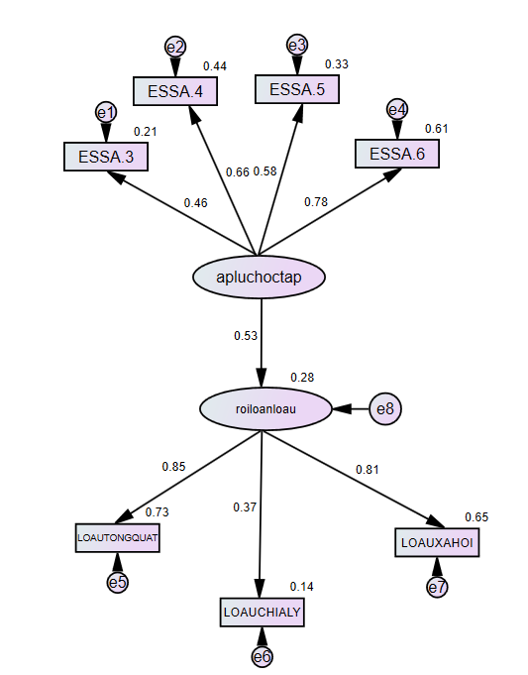  Hình 3.9 Mô hình tác động áp lực học tập đến rối loạn lo âu (3 factors) | 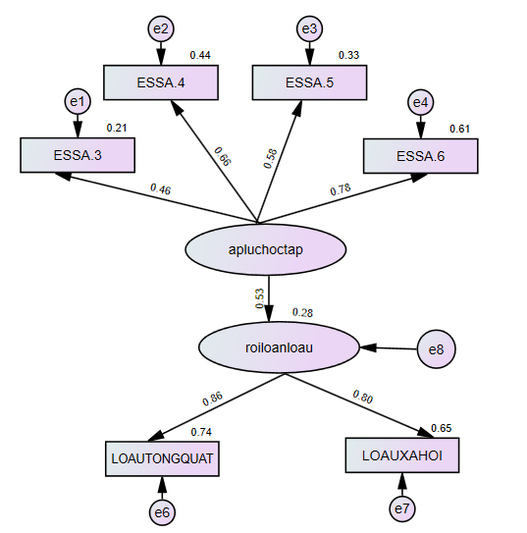  Hình 3.10 Mô hình tác động áp lực học tập đến rối loạn lo âu (2 factors)
3.4.1.2. Tác động của nghiện điện thoại đối với rối loạn lo âu
Kết quả phân tích và diễn giải tác động của nghiện điện thoại đối với rối loạn lo âu được trình bày dưới đây.

Bảng 3.25 Model fit của SEM
Mô hình | χ²(df) | χ²/df | CFI | TLI | RMSEA | 90% CI RMSEA
NĐT - RLLATQ | 161,730 (53) | 3,052 | 0,979 | 0,973 | 0,039 | 0,032 - 0,046
NĐT - RLLACL | 98,082 (26) | 3,772 | 0,980 | 0,972 | 0,045 | 0,036 - 0,055
NĐT - RLLAXH | 77,349 (26) | 2,975 | 0,987 | 0,981 | 0,038 | 0,029 - 0,048
NĐT - RLLA (3 factors) | 81,038 (19) | 4,265 | 0,983 | 0,975 | 0,049 | 0,038 - 0,060
NĐT - RLLA (2 factors) | 38,930 (13) | 2,995 | 0,993 | 0,988 | 0,038 | 0,025 - 0,053
(Ghi chú. NĐT= Nghiện điện thoại; RLLATQ=rối loạn lo âu tổng quát; RLLACL= rối loạn lo âu chia ly; RLLAXH= rối loạn lo âu xã hội; RLLA=rối loạn lo âu).

Bảng 3.26 Tác động nghiện điện thoại đến rối loạn lo âu
Mô hình | Path | β | S.E. | C.R. | p | R²
1 | NĐT → RLLATQ | 0,336 | 0,029 | 10,000 | < 0,001 | —
2 | NĐT → RLLACL | 0,265 | 0,031 | 7,501 | < 0,001 | —
3 | NĐT → RLLAXH | 0,383 | 0,032 | 10,661 | < 0,001 | —
4 | NĐT → RLLA (3 factors) | 0,400 | 0,178 | 11,792 | < 0,001 | 0,160
5 | NĐT → RLLA (2 factors) | 0,390 | 0,186 | 10,614 | < 0,001 | 0,152
(Ghi chú. NĐT= Nghiện điện thoại; RLLATQ=rối loạn lo âu tổng quát; RLLACL= rối loạn lo âu chia ly; RLLAXH= rối loạn lo âu xã hội; RLLA=rối loạn lo âu).
Kết quả phân tích tại Bảng 3.25 cho thấy, các mô hình SEM đều có độ phù hợp tốt với dữ liệu, với các chỉ số đạt ngưỡng chấp nhận (CFI ≥ 0,979; TLI ≥ 0,972; RMSEA ≤ 0,049). Các mô hình tổng thể (3 factors) và rút gọn (2 factors) cũng đạt mức phù hợp tốt (χ²/df < 5; RMSEA < 0,06), cho thấy mô hình nghiên cứu phù hợp với dữ liệu thu thập.
Kết quả Bảng 3.26 cho thấy nghiện điện thoại có tác động dương và có ý nghĩa thống kê đến tất cả các dạng rối loạn lo âu. Cụ thể, nghiện điện thoại ảnh hưởng mạnh nhất đến lo âu xã hội (β = 0,383; p < 0,001), tiếp theo là lo âu tổng quát (β = 0,336; p < 0,001) và lo âu chia ly (β = 0,265; p < 0,001). Ở mô hình tổng thể, nghiện điện thoại có tác động đáng kể đến rối loạn lo âu (β = 0,400; p < 0,001), giải thích 16,0% phương sai của biến phụ thuộc (R² = 0,160). Kết quả tương tự cũng được ghi nhận ở mô hình hai nhân tố (β = 0,390; R² = 0,152).
Nhìn chung, nghiện điện thoại là yếu tố có ảnh hưởng đáng kể đến rối loạn lo âu. Kết quả này phù hợp với nghiên cứu của Li và cộng sự khi cho thấy sự phụ thuộc điện thoại thông minh có liên quan đến nguy cơ xuất hiện các triệu chứng lo âu ở thanh thiếu niên, đặc biệt ở nhóm có tình trạng phụ thuộc mới khởi phát hoặc kéo dài (Li et al, 2025).

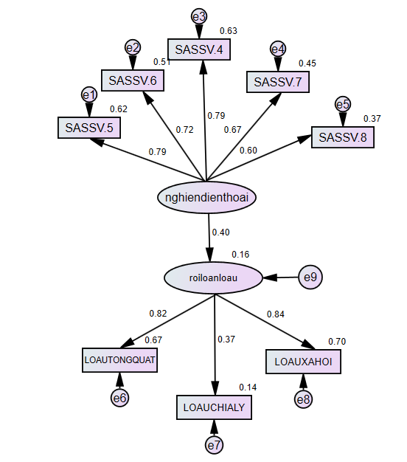  Hình 3.11 Mô hình tác động của nghiện điện thoại đến rối loạn lo âu (3 factors) | 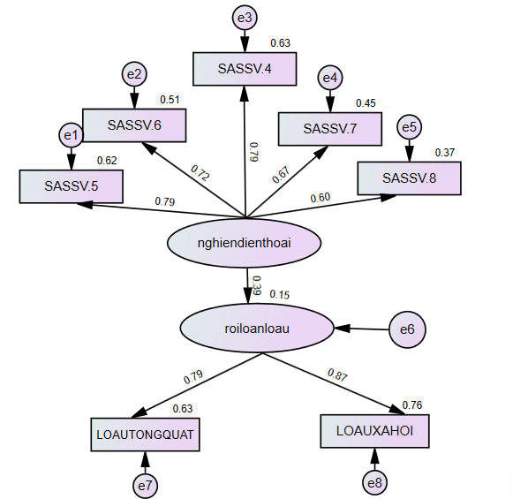  Hình 3.12 Mô hình tác động của nghiện điện thoại đến rối loạn lo âu (2 factors)

3.4.1.3. Tác động của bắt nạt học đường đối với rối loạn lo âu
Kết quả phân tích và diễn giải tác động của bắt nạt học đường đối với rối loạn lo âu được trình bày dưới đây.
Bảng 3.27 Model fit của SEM
Mô hình | χ²(df) | χ²/df | CFI | TLI | RMSEA | 90% CI RMSEA
BNHĐ - RLLATQ | 90,581 (26) | 3,484 | 0,982 | 0,975 | 0,043 | 0,033 - 0,053
BNHĐ - RLLACL | 43,206 (8) | 5,401 | 0,984 | 0,970 | 0,057 | 0,041 - 0,074
BNHĐ - RLLAXH | 27,416 (8) | 3,427 | 0,991 | 0,984 | 0,042 | 0,026 - 0,060
BNHĐ - RLLA (3 factors) | 94,392 (4) | 23,598 | 0,959 | 0,897 | 0,129 | 0,107 - 0,153
BNHĐ - RLLA (2 factors) | 2,197 (1) | 2,197 | 0,999 | 0,996 | 0,030 | 0,000 - 0,085
(Ghi chú. BNHĐ= Bắt nạt học đường; RLLATQ=rối loạn lo âu tổng quát; RLLACL= rối loạn lo âu chia ly; RLLAXH= rối loạn lo âu xã hội; RLLA=rối loạn lo âu).

Bảng 3.28 Tác động bắt nạt học đường đến rối loạn lo âu
Mô hình | Path | β | S.E. | C.R. | p | R²
1 | BNHĐ → RLLATQ | 0,215 | 0,006 | 7,349 | < 0,001 | —
2 | BNHĐ → RLLACL | 0,376 | 0,007 | 9,242 | < 0,001 | —
3 | BNHĐ → RLLAXH | 0,253 | 0,007 | 7,763 | < 0,001 | —
4 | BNHĐ → RLLA (3 factors) | 0,276 | 0,013 | 7,553 | < 0,001 | 0,076
5 | BNHĐ → RLLA (2 factors) | 0,254 | 0,041 | 7,294 | <0,001 | 0,065
(Ghi chú. BNHĐ= Bắt nạt học đường; RLLATQ=rối loạn lo âu tổng quát; RLLACL= rối loạn lo âu chia ly; RLLAXH= rối loạn lo âu xã hội; RLLA=rối loạn lo âu).
Kết quả tại Bảng 3.27 cho thấy các mô hình SEM nhìn chung đạt mức độ phù hợp chấp nhận được với dữ liệu. Cụ thể, các mô hình đơn (RLLA tổng quát, chia ly và xã hội) đều có chỉ số phù hợp tốt (CFI ≥ 0,982; RMSEA ≤ 0,057). Mô hình hai nhân tố có độ phù hợp rất tốt (χ²/df = 2,197; CFI = 0,999; RMSEA = 0,030). Ngược lại, mô hình ba nhân tố có mức độ phù hợp kém (χ²/df = 23,598; RMSEA = 0,129), cho thấy cấu trúc này chưa phù hợp với dữ liệu.Kết quả phân tích tại Bảng 3.28 cho thấy bắt nạt học đường có tác động dương và có ý nghĩa thống kê đến tất cả các dạng rối loạn lo âu. Cụ thể, bắt nạt học đường có ảnh hưởng mạnh nhất đến lo âu chia ly (β = 0,376; p < 0,001), tiếp theo là lo âu xã hội (β = 0,253; p < 0,001) và lo âu tổng quát (β = 0,215; p < 0,001). Ở mô hình tổng thể, bắt nạt học đường có tác động đáng kể đến rối loạn lo âu (β = 0,276; p < 0,001), tuy nhiên mức độ giải thích phương sai còn hạn chế (R² = 0,076). Kết quả tương tự cũng được ghi nhận ở mô hình hai nhân tố (β = 0,254; R² = 0,065).
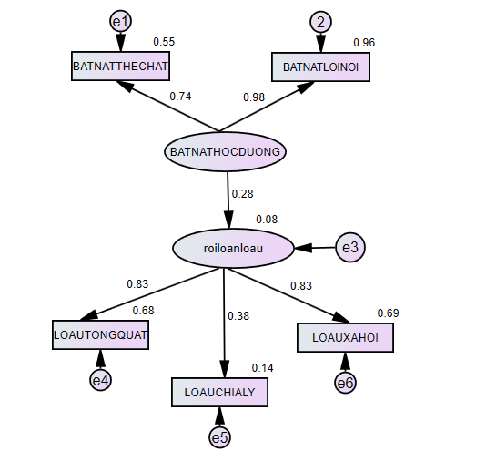  Hình 3.13 Mô hình tác động của bắt nạt học đường đến rối loạn lo âu (3 factors) | 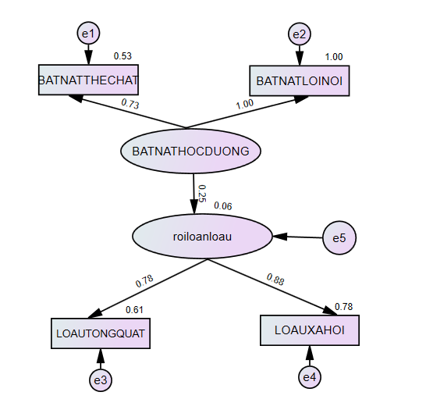  Hình 3.14 Mô hình tác động của bắt nạt học đường đến rối loạn lo âu (2 factors)
Nhìn chung, bắt nạt học đường là yếu tố có ảnh hưởng có ý nghĩa đến rối loạn lo âu. Kết quả này phù hợp với nghiên cứu của Fang và cộng sự khi cho thấy nạn nhân bị bắt nạt có nguy cơ lo âu cao hơn đáng kể so với nhóm không bị bắt nạt, qua đó củng cố kết quả nghiên cứu hiện tại về tác động của bắt nạt học đường đến rối loạn lo âu (Fang et al, 2022).
3.4.2. Tác động của các yếu tố BẢO VỆ đối với rối loạn lo âu
3.4.2.1. Tác động của gắn bó trường học đối với rối loạn lo âu
Kết quả phân tích và diễn giải tác động của gắn bó với trường học đối với rối loạn lo âu được trình bày dưới đây.
Bảng 3.29 Model fit của SEM
Mô hình | χ²(df) | χ²/df | CFI | TLI | RMSEA | 90% CI RMSEA
GBTH - RLLATQ | 198,365 (76) | 2,610 | 0,970 | 0,964 | 0,035 | 0,029 - 0,040
GBTH - RLLACL | 112,906 (43) | 2,626 | 0,973 | 0,965 | 0,035 | 0,027 - 0,043
GBTH - RLLAXH | 123,336 (43) | 2,868 | 0,971 | 0,963 | 0,037 | 0,030 - 0,045
GBTH - RLLA | 112,352 (34) | 3,304 | 0,970 | 0,960 | 0,041 | 0,033 - 0,050
GBTH - RLLA (2 factor) | 79,072 (26) | 3,041 | 0,978 | 0,970 | 0,039 | 0,029 - 0,049
(Ghi chú. GBTH = gắn bó trường học; RLLATQ=rối loạn lo âu tổng quát; RLLACL= rối loạn lo âu chia ly; RLLAXH= rối loạn lo âu xã hội; RLLA=rối loạn lo âu).

Bảng 3.30 Tác động gắn bó với trường học đến rối loạn lo âu
Mô hình | Path | β | S.E. | C.R. | p | R²
1 | GBTH → RLLATQ | -0,108 | 0,049 | -3,073 | 0,002 | —
2 | GBTH → RLLACL | 0,014 | 0,052 | 0,390 | 0,696 | —
3 | GBTH → RLLAXH | -0,187 | 0,054 | -5,005 | < 0,001 | —
4 | GBTH → RLLA | -0,155 | 0,255 | -4,326 | < 0,001 | 0,024
5 | GBTH → RLLA (2 factor) | -0,146 | 0,278 | -2,648 | 0,008 | 0,021
(Ghi chú. GBTH = gắn bó trường học; RLLATQ=rối loạn lo âu tổng quát; RLLACL= rối loạn lo âu chia ly; RLLAXH= rối loạn lo âu xã hội; RLLA=rối loạn lo âu).
Kết quả tại Bảng 3.29 cho thấy các mô hình SEM đều có độ phù hợp tốt với dữ liệu với các chỉ số đạt ngưỡng chấp nhận (CFI ≥ 0,970; TLI ≥ 0,960; RMSEA ≤ 0,041). Các mô hình đơn và mô hình tổng thể đều có χ²/df < 5, cho thấy mô hình nghiên cứu phù hợp với dữ liệu thu thập.
Kết quả phân tích tại Bảng 3.30 cho thấy gắn bó với trường học có tác động đến rối loạn lo âu. Cụ thể, gắn bó với trường học có tác động âm và có ý nghĩa thống kê đến rối loạn lo âu tổng quát (β = -0,108; p = 0,002) và lo âu xã hội (β = -0,187; p < 0,001), cho thấy mức độ gắn bó với trường học càng cao thì mức độ lo âu ở các khía cạnh này càng thấp. Ngược lại, không ghi nhận tác động có ý nghĩa thống kê của gắn bó với trường học đối với lo âu chia ly (β = 0,014; p = 0,696). Ở mô hình tổng thể, gắn bó với trường học có tác động âm và có ý nghĩa đến rối loạn lo âu (β = -0,155; p < 0,001), tuy nhiên mức độ giải thích phương sai còn thấp (R² = 0,024). Kết quả tương tự cũng được ghi nhận ở mô hình hai nhân tố (β = -0,146; R² = 0,021).
Nhìn chung, gắn bó với trường học là yếu tố bảo vệ có ý nghĩa đối với một số dạng rối loạn lo âu, đặc biệt là lo âu xã hội, tuy nhiên mức độ tác động còn hạn chế. Kết quả này phù hợp với nghiên cứu của Islam và cộng sự (2025) khi cho thấy gắn bó với trường học có liên quan tích cực đến sức khỏe tâm thần ở thanh thiếu niên. Cụ thể, nghiên cứu chỉ ra rằng mức độ gắn kết với trường học cao có liên quan đến mức độ lo âu và trầm cảm thấp hơn, đồng thời đóng vai trò trung gian trong mối liên hệ giữa các yếu tố nguy cơ và vấn đề sức khỏe tâm thần (Islam et al, 2025).

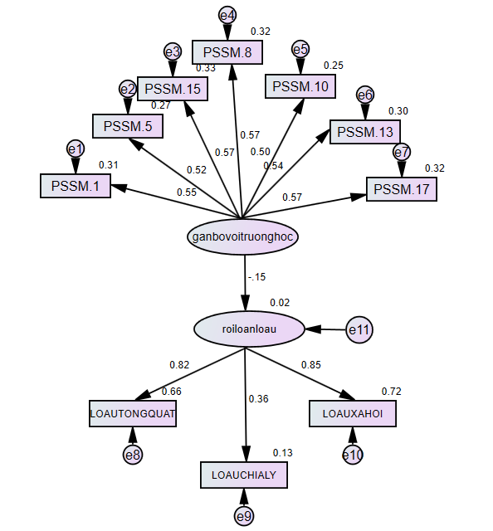  Hình 3.15 Mô hình tác động của gắn bó trường học đến rối loạn lo âu (3 factors) | 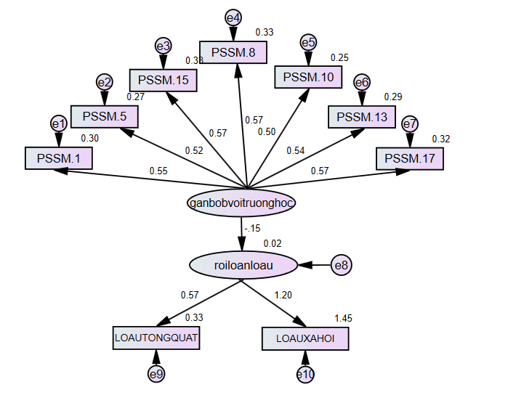  Hình 3.16 Mô hình tác động của gắn bó trường học đến rối loan lo âu (2 factors)

3.4.2.2. Tác động của tự trọng đối với rối loạn lo âu
Kết quả phân tích và diễn giải tác động của tự trọng đối với rối loạn lo âu được trình bày dưới đây.
Bảng 3.31 Model fit của SEM
Mô hình | χ²(df) | χ²/df | CFI | TLI | RMSEA | 90% CI RMSEA
TTr - RLLATQ | 182,604 (53) | 3,445 | 0,966 | 0,958 | 0,043 | 0,036 - 0,049
TTr - RLLACL | 104,738 (26) | 4,028 | 0,965 | 0,951 | 0,047 | 0,038 - 0,057
TTr - RLLAXH | 98,631 (26) | 3,794 | 0,971 | 0,960 | 0,045 | 0,036 - 0,055
TTr - RLLA (3 factors) | 83,915 (19) | 4,417 | 0,973 | 0,960 | 0,050 | 0,040 - 0,062
TTr - RLLA (2 factors) | 56,420 (13) | 4,340 | 0,981 | 0,969 | 0,050 | 0,037 - 0,063
(Ghi chú. TTr= Tự trọng; RLLATQ=rối loạn lo âu tổng quát; RLLACL= rối loạn lo âu chia ly; RLLAXH= rối loạn lo âu xã hội; RLLA=rối loạn lo âu).

Bảng 3.32 Tác động tự trọng đến rối loạn lo âu
Mô hình | Path | β | S.E. | C.R. | p | R²
1 | TTr → RLLATQ | -0,455 | 0,050 | -11,412 | < 0,001 | —
2 | TTr → RLLACL | -0,087 | 0,048 | -2,335 | 0,020 | —
3 | TTr → RLLAXH | -0,415 | 0,053 | -10,039 | < 0,001 | —
4 | TTr → RLLA (3 factors) | -0,457 | 0,305 | -11,735 | < 0,001 | 0,209
5 | TTr → RLLA (2 factors) | -0,466 | 0,311 | -11,696 | < 0,001 | 0,217
(Ghi chú. TTr= Tự trọng; RLLATQ=rối loạn lo âu tổng quát; RLLACL= rối loạn lo âu chia ly; RLLAXH= rối loạn lo âu xã hội; RLLA=rối loạn lo âu).
Kết quả phân tích tại Bảng 3.31 cho thấy, các mô hình SEM đều đạt mức độ phù hợp chấp nhận được với dữ liệu với các chỉ số phù hợp ở mức tốt (CFI ≥ 0,965; TLI ≥ 0,951; RMSEA ≤ 0,050). Các mô hình đều có χ²/df < 5, cho thấy cấu trúc mô hình phù hợp với dữ liệu nghiên cứu.
Kết quả số liệu tại Bảng 3.32 cho thấy tự trọng có tác động âm và có ý nghĩa thống kê đến tất cả các dạng rối loạn lo âu. Cụ thể, tự trọng có ảnh hưởng mạnh đến rối loạn lo âu tổng quát (β = -0,455; p < 0,001) và lo âu xã hội (β = -0,415; p < 0,001), trong khi ảnh hưởng đến lo âu chia ly ở mức thấp hơn (β = -0,087; p = 0,020). Ở mô hình tổng thể, tự trọng có tác động âm đáng kể đến rối loạn lo âu (β = -0,457; p < 0,001), giải thích 20,9% phương sai của biến phụ thuộc (R² = 0,209). Kết quả tương tự cũng được ghi nhận ở mô hình hai nhân tố (β = -0,466; R² = 0,217).
Nhìn chung, kết quả nghiên cứu chỉ ra rằng tự trọng là yếu tố bảo vệ có ảnh hưởng mạnh đến rối loạn lo âu, đặc biệt đối với lo âu tổng quát và lo âu xã hội. Kết quả này phù hợp với các nghiên cứu trước đó khi cho thấy tự trọng đóng vai trò quan trọng trong mối liên hệ với các vấn đề sức khỏe tâm thần ở thanh thiếu niên. Cụ thể, nghiên cứu đã chỉ ra rằng tự trọng và lo âu xã hội có vai trò trung gian trong mối quan hệ giữa hoạt động thể chất và sức khỏe tâm thần, trong đó tự trọng góp phần cải thiện sức khỏe tâm thần và giảm các biểu hiện lo âu (Feng et al, 2024).

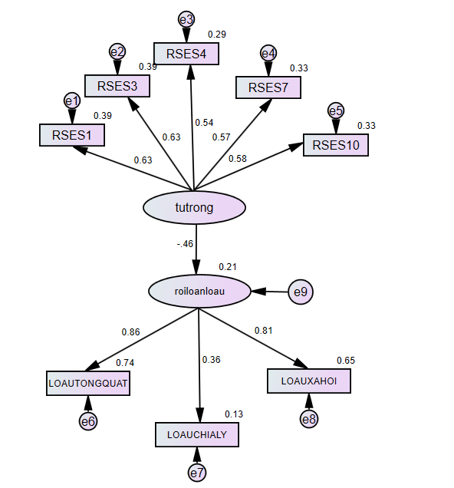  Hình 3.17 Mô hình SEM tác động của tự trọng đến rối loạn lo âu (3 factors) | 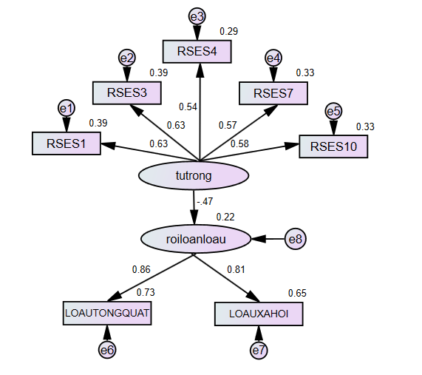  Hình 3.18 Mô hình SEM tác động của tự trọng đến rối loạn lo âu (2 factors)

3.4.2.3. Tác động của hỗ trợ từ cha mẹ đối với rối loạn lo âu
Kết quả phân tích và diễn giải tác động của hỗ trợ từ cha mẹ đối với rối loạn lo âu được trình bày dưới đây.
Bảng 3.33 Model fit của SEM
Mô hình | χ²(df) | χ²/df | CFI | TLI | RMSEA | 90% CI RMSEA
HTCM - RLLATQ | 136,234 (43) | 3,168 | 0,981 | 0,975 | 0,040 | 0,033 - 0,048
HTCM - RLLACL | 87,436 (19) | 4,602 | 0,980 | 0,970 | 0,052 | 0,041 - 0,063
HTCM - RLLAXH | 61,229 (19) | 3,223 | 0,988 | 0,983 | 0,041 | 0,029 - 0,052
HTCM - RLLA | 84,551 (13) | 6,504 | 0,979 | 0,966 | 0,064 | 0,051 - 0,077
HTCM - RLLA (2 factor) | 48,008 (8) | 6,001 | 0,988 | 0,977 | 0,061 | 0,045 - 0,078
(Ghi chú. HTCM = Hỗ trợ cha mẹ; RLLATQ=rối loạn lo âu tổng quát; RLLACL= rối loạn lo âu chia ly; RLLAXH= rối loạn lo âu xã hội; RLLA=rối loạn lo âu).

Bảng 3.34 Tác động hỗ trợ cha mẹ đến rối loạn lo âu
Mô hình | Path | β | S.E. | C.R. | p | R²
1 | HTCM → RLLATQ | -0,172 | 0,021 | -5,299 | < 0,001 | —
2 | HTCM → RLLACL | 0,000 | 0,022 | -0,003 | 0,997 | —
3 | HTCM → RLLAXH | -0,273 | 0,022 | -7,896 | < 0,001 | —
4 | HTCM → RLLA | -0,234 | 0,123 | -7,035 | < 0,001 | 0,055
5 | HTCM → RLLA (2 factor) | -0,222 | 0,137 | -4,902 | < 0,001 | 0,049
(Ghi chú. HTCM = Hỗ trợ cha mẹ; RLLATQ=rối loạn lo âu tổng quát; RLLACL= rối loạn lo âu chia ly; RLLAXH= rối loạn lo âu xã hội; RLLA=rối loạn lo âu).
Kết quả phân tích dữ liệu tại Bảng 3.33 cho thấy các mô hình SEM đều đạt mức độ phù hợp chấp nhận được với dữ liệu, với các chỉ số phù hợp tốt (CFI ≥ 0,979; TLI ≥ 0,966; RMSEA ≤ 0,064). Các mô hình đơn đều có độ phù hợp tốt (RMSEA ≤ 0,052), trong khi các mô hình tổng thể có mức phù hợp chấp nhận được.
Kết quả từ Bảng 3.34 cho thấy hỗ trợ từ cha mẹ có tác động đến rối loạn lo âu. Cụ thể, hỗ trợ từ cha mẹ có tác động âm và có ý nghĩa thống kê đến rối loạn lo âu tổng quát (β = -0,172; p < 0,001) và lo âu xã hội (β = -0,273; p < 0,001), cho thấy mức độ hỗ trợ từ cha mẹ cao hơn có liên hệ với mức độ lo âu thấp hơn ở các khía cạnh này. Ngược lại, không ghi nhận tác động có ý nghĩa thống kê đối với lo âu chia ly (β ≈ 0; p = 0,997). Ở mô hình tổng thể, hỗ trợ từ cha mẹ có tác động âm và có ý nghĩa đến rối loạn lo âu (β = -0,234; p < 0,001), tuy nhiên mức độ giải thích phương sai còn hạn chế (R² = 0,055). Kết quả tương tự cũng được ghi nhận ở mô hình hai nhân tố (β = -0,222; R² = 0,049).
Nhìn chung, kết quả nghiên cứu chỉ ra rằng hỗ trợ từ cha mẹ là yếu tố bảo vệ có ý nghĩa đối với một số dạng rối loạn lo âu, đặc biệt là lo âu xã hội. Kết quả này phù hợp với Qian và cộng sự (2018), khi cho thấy hỗ trợ cảm xúc từ cha mẹ có liên hệ với việc giảm các vấn đề sức khỏe tâm thần ở thanh thiếu niên, qua đó củng cố kết quả nghiên cứu hiện tại về vai trò bảo vệ của yếu tố này (Qian et al, 2018).

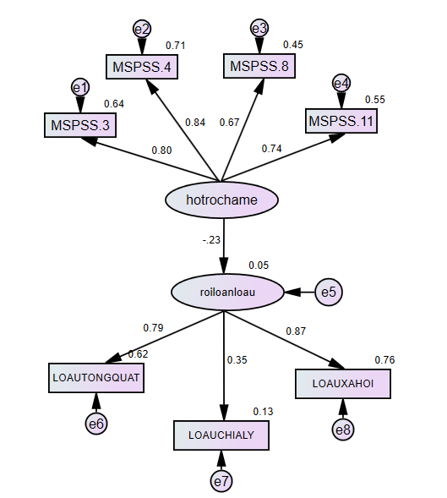  Hình 3.19 Mô hình SEM tác động của hỗ trợ cha mẹ đến rối loạn lo âu (3 factors) | 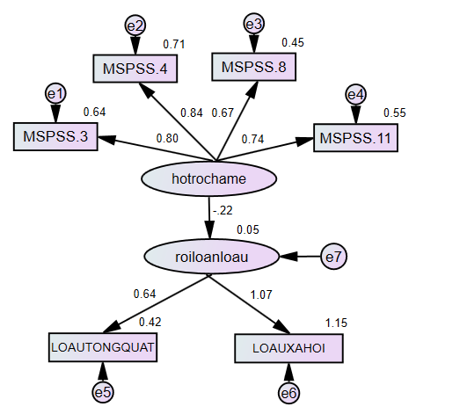  Hình 3.20 Mô hình SEM tác động của hỗ trợ cha mẹ đến rối loạn lo âu (2 factors)

3.4.2.1. Tác động của hỗ trợ từ bạn bè và rối loạn lo âu
Kết quả phân tích và diễn giải tác động của hỗ trợ từ bạn bè đối với rối loạn lo âu được trình bày dưới đây.
Bảng 3.35 Model fit của SEM
Mô hình | χ²(df) | χ²/df | CFI | TLI | RMSEA | 90% CI RMSEA
HTBB - RLLATQ | 141,023 (43) | 3,280 | 0,978 | 0,972 | 0,041 | 0,034 - 0,049
HTBB - RLLACL | 73,495 (19) | 3,868 | 0,983 | 0,974 | 0,046 | 0,035 - 0,057
HTBB - RLLAXH | 63,041 (19) | 3,318 | 0,987 | 0,980 | 0,041 | 0,030 - 0,053
HTBB - RLLA | 52,207 (13) | 4,016 | 0,987 | 0,980 | 0,047 | 0,034 - 0,061
HTBB - RLLA  (2 factor) | 30,523 (8) | 3,815 | 0,992 | 0,986 | 0,046 | 0,029 - 0,063
(Ghi chú. HTBB = Hỗ trợ bạn bè; RLLATQ=rối loạn lo âu tổng quát; RLLACL= rối loạn lo âu chia ly; RLLAXH= rối loạn lo âu xã hội; RLLA=rối loạn lo âu).

Bảng 3.36 Tác động hỗ trợ bạn bè đến rối loạn lo âu
Mô hình | Path | β | S.E. | C.R. | p | R²
1 | HTBB → RLLATQ | -0,015 | 0,021 | -0,459 | 0,646 | —
2 | HTBB → RLLACL | -0,019 | 0,023 | 0,558 | 0,577 | —
3 | HTBB → RLLAXH | -0,079 | 0,023 | -2,318 | 0,020 | —
4 | HTBB → RLLA | -0,044 | 0,133 | -1,331 | 0,183 | 0,002
5 | HTBB → RLLA (2 factor) mô hình lỗi | -0,039 | 0,144 | -0,438 | 0,661 | 0,002
(Ghi chú. HTBB = Hỗ trợ bạn bè; RLLATQ=rối loạn lo âu tổng quát; RLLACL= rối loạn lo âu chia ly; RLLAXH= rối loạn lo âu xã hội; RLLA=rối loạn lo âu).
Kết quả từ phân tích dữ liệu Bảng 3.35 cho thấy các mô hình SEM đều đạt mức độ phù hợp chấp nhận được với dữ liệu, với các chỉ số phù hợp tốt (CFI ≥ 0,978; TLI ≥ 0,972; RMSEA ≤ 0,047). Các mô hình đơn và mô hình tổng thể đều có χ²/df < 5, cho thấy mô hình nghiên cứu phù hợp với dữ liệu thu thập.
Kết quả ở Bảng 3.36 cho thấy hỗ trợ từ bạn bè có tác động hạn chế đến các dạng rối loạn lo âu. Cụ thể, không ghi nhận tác động có ý nghĩa thống kê của hỗ trợ từ bạn bè đối với rối loạn lo âu tổng quát (β = -0,015; p = 0,646) và lo âu chia ly (β = -0,019; p = 0,577). Tuy nhiên, hỗ trợ từ bạn bè có tác động âm và có ý nghĩa thống kê đến lo âu xã hội (β = -0,079; p = 0,020), cho thấy mức độ hỗ trợ từ bạn bè cao hơn có liên hệ với mức độ lo âu xã hội thấp hơn. Ở mô hình tổng thể, hỗ trợ từ bạn bè không có tác động có ý nghĩa thống kê đến rối loạn lo âu (β = -0,044; p = 0,183), với mức độ giải thích phương sai rất thấp (R² = 0,002). Mô hình hai nhân tố không đạt ý nghĩa thống kê và có dấu hiệu không ổn định.
Nhìn chung, kết quả nghiên cứu cho thấy rằng hỗ trợ từ bạn bè chỉ có ảnh hưởng có ý nghĩa đối với lo âu xã hội, trong khi không cho thấy tác động đáng kể đối với các dạng rối loạn lo âu khác.
3.4.3. Mô hình ảnh hưởng của các yếu tố nguy cơ và bảo vệ đối với rối loạn lo âu
3.4.3.1. Ảnh hưởng của yếu tố nguy cơ và yếu tố bảo vệ đến rối loạn lo âu
Kết quả phân tích và diễn giải tác động của yếu tố nguy cơ và yếu tố bảo vệ đối với rối loạn lo âu được trình bày dưới đây.
Bảng 3.37. Model fit của SEM
Mô hình | χ²(df) | χ²/df | CFI | TLI | RMSEA | 90% CI RMSEA
YTNC&YTBV – RLLA | 153,792 (17) | 9,047 | 0,937 | 0,897 | 0,077 | 0,066 - 0,089
(Ghi chú: YTBV= yếu tố bảo vệ; YTNC=yếu tố nguy cơ)

Bảng 3.38 Tác động yếu tố nguy cơ & yếu tố bảo vệ đến rối loạn lo âu
Mô hình | Path | β | S.E. | C.R. | p | R²
1 | YTNC → RLLA | 0,669 | 0,166 | 9,103 | < 0,001 | 0,598
2 | YTBV → RLLA | -0,220 | 0,082 | -4,725 | < 0,001
(Ghi chú: YTBV= yếu tố bảo vệ; YTNC=yếu tố nguy cơ)
Kết quả (Bảng 3.37) cho thấy mô hình SEM tổng hợp giữa các yếu tố nguy cơ, yếu tố bảo vệ và rối loạn lo âu đạt mức độ phù hợp chấp nhận được với dữ liệu (CFI = 0,937; RMSEA = 0,077), mặc dù chỉ số χ²/df = 9,047 và TLI = 0,897 cho thấy mô hình chưa đạt mức phù hợp tối ưu. Kết quả từ Bảng 3.38 cho thấy các yếu tố nguy cơ và yếu tố bảo vệ đều có tác động có ý nghĩa thống kê đến rối loạn lo âu. Cụ thể, yếu tố nguy cơ có tác động dương mạnh đến rối loạn lo âu (β = 0,669; p < 0,001), cho thấy khi mức độ các yếu tố nguy cơ gia tăng thì mức độ rối loạn lo âu cũng tăng theo. Ngược lại, yếu tố bảo vệ có tác động âm và có ý nghĩa thống kê (β = -0,220; p < 0,001), cho thấy các yếu tố bảo vệ có liên hệ với việc giảm mức độ rối loạn lo âu.
Đáng chú ý, mức độ tác động của yếu tố nguy cơ lớn hơn đáng kể so với yếu tố bảo vệ, đồng thời mô hình giải thích được 59,8% phương sai của rối loạn lo âu (R² = 0,598), cho thấy vai trò nổi bật của các yếu tố nguy cơ trong việc dự báo rối loạn lo âu ở học sinh. Nhìn chung, cả yếu tố nguy cơ và yếu tố bảo vệ đều có vai trò quan trọng, trong đó các yếu tố nguy cơ thể hiện mức độ ảnh hưởng mạnh hơn đến rối loạn lo âu so với các yếu tố bảo vệ.
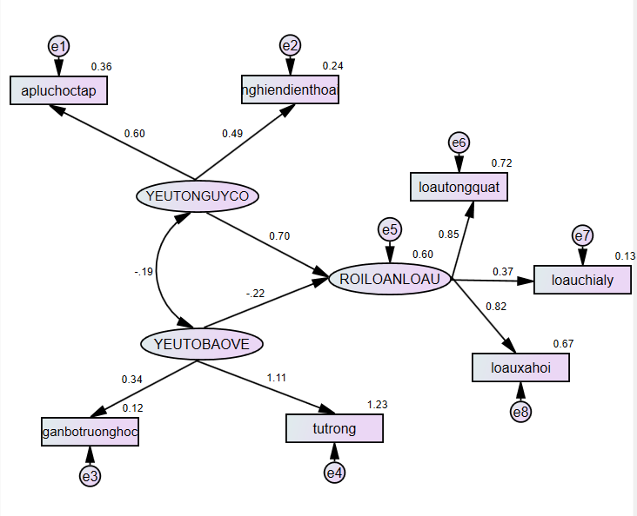
Hình 3.21. Mô hình tác động của yếu tố nguy cơ và yếu tố bảo vệ đến rối loạn lo âu

3.4.3.2. Ảnh hưởng của yếu tố NGUY CƠ đến rối loạn lo âu
Kết quả phân tích và diễn giải tác động của hỗ trợ từ bạn bè đối với rối loạn lo âu được trình bày dưới đây.
Bảng 3.39 Model fit của SEM
Mô hình | χ²(df) | χ²/df | CFI | TLI | RMSEA | 90% CI RMSEA
YTNC - RLLA | 12,407 (4) | 3,102 | 0,994 | 0,986 | 0,039 | 0,016 - 0,065
(Ghi chú: YTNC=yếu tố nguy cơ; RLLA = Rối loạn lo âu)

Bảng 3.40 Tác động yếu tố nguy cơ đến rối loạn lo âu
Mô hình | Path | β | S.E. | C.R. | p | R²
1 | YTNC → RLLA | 0,747 | 0,168 | 10,241 | <0,001 | 0,558
(Ghi chú: YTNC=yếu tố nguy cơ; RLLA = Rối loạn lo âu)
Kết quả phân tích cho thấy (Bảng 3.39) mô hình SEM giữa yếu tố nguy cơ và rối loạn lo âu có độ phù hợp tốt với dữ liệu (χ²/df = 3,102; CFI = 0,994; TLI = 0,986; RMSEA = 0,039). Khoảng tin cậy 90% của RMSEA (0,016 - 0,065) nằm trong ngưỡng chấp nhận, củng cố thêm độ phù hợp của mô hình. Kết quả phân tích tại Bảng 3.40 cho thấy yếu tố nguy cơ có tác động dương và có ý nghĩa thống kê đến rối loạn lo âu (β = 0,747; p < 0,001), cho thấy khi mức độ các yếu tố nguy cơ gia tăng thì mức độ rối loạn lo âu cũng gia tăng tương ứng. Mô hình giải thích được 55,8% phương sai của rối loạn lo âu (R² = 0,558), phản ánh mức độ ảnh hưởng đáng kể của yếu tố nguy cơ đối với biến phụ thuộc.
Nhìn chung, kết quả cho thấy yếu tố nguy cơ đóng vai trò quan trọng trong việc dự báo rối loạn lo âu ở học sinh, với mức độ tác động mạnh và có ý nghĩa thống kê.

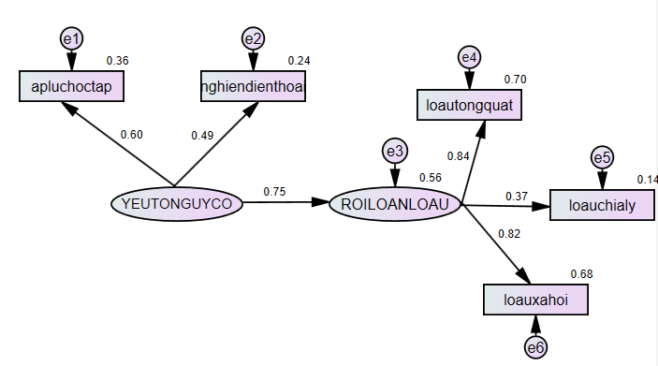
Hình 3.22 Mô hình tác động của yếu tố nguy cơ đến rối loạn lo âu

3.4.3.2. Ảnh hưởng của yếu tố BẢO VỆ đến rối loạn lo âu
Kết quả phân tích và diễn giải tác động của yếu tố bảo vệ đối với rối loạn lo âu được trình bày dưới đây.
Bảng 3.41 Model fit của SEM
Mô hình | χ²(df) | χ²/df | CFI | TLI | RMSEA | 90% CI RMSEA
YTBV - RLLA | 30,608 (4) | 7,652 | 0,982 | 0,954 | 0,070 | 0,048 - 0,094
(Ghi chú: YTBV=yếu tố bảo vệ; RLLA = Rối loạn lo âu)

Bảng 3.42 Tác động yếu tố bảo vệ đến rối loạn lo âu
Mô hình | Path | β | S.E. | C.R. | p | R²
1 | YTBV → RLLA | -0,352 | 0,102 | -9,890 | < 0,001 | 0,124
(Ghi chú: YTBV=yếu tố bảo vệ; RLLA = Rối loạn lo âu)
Kết quả tại Bảng 3.41 cho thấy mô hình SEM giữa yếu tố bảo vệ và rối loạn lo âu đạt mức độ phù hợp chấp nhận được với dữ liệu (CFI = 0,982; TLI = 0,954; RMSEA = 0,070). Tuy nhiên, chỉ số χ²/df = 7,652 cho thấy mô hình chưa đạt mức phù hợp tối ưu. Kết quả từ Bảng 3.42 cho thấy yếu tố bảo vệ có tác động âm và có ý nghĩa thống kê đến rối loạn lo âu (β = -0,352; p < 0,001), cho thấy khi mức độ các yếu tố bảo vệ gia tăng thì mức độ rối loạn lo âu có xu hướng giảm. Mô hình giải thích được 12,4% phương sai của rối loạn lo âu (R² = 0,124), phản ánh mức độ ảnh hưởng ở mức trung bình - thấp của yếu tố bảo vệ đối với biến phụ thuộc. Như vậy, có thể nhận định, yếu tố bảo vệ có vai trò làm giảm rối loạn lo âu, tuy nhiên mức độ tác động thấp hơn so với yếu tố nguy cơ trong mô hình nghiên cứu.

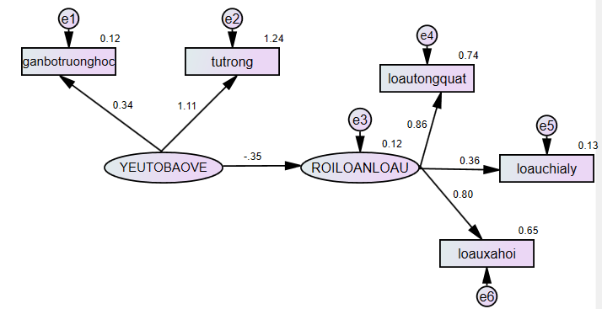
Hình 3.23 Mô hình tác động của yếu tố bảo vệ đến rối loạn lo âu

3.5. Thực trạng các biện pháp đối phó của học sinh THCS
3.5.1. Thực trạng các biện pháp đối phó
Kết quả phân tích và diễn giải thực trạng các biện pháp đối phó phòng ngừa rối loạn lo âu được trình bày dưới đây.
Bảng 3.43 Mức độ và biểu hiện của các biện pháp đối phó với RLLA
TT | Mệnh đề | Min | Max | ĐTB | ĐLC | Thứ bậc
Tránh né vấn đề |  | 0 | 100 | 41,34 | 22,641 | 3
Bcope.13 | Tôi đã tự chỉ trích bản thân. | 0 | 100 | 45,83 | 34,209 | 2
Bcope.26 | Tôi đã tự trách bản thân về những điều đã xảy ra. | 0 | 100 | 50,42 | 33,170 | 1
Bcope.3 | Tôi đã tự nói với mình rằng “điều này không phải là thật”. | 0 | 100 | 40,34 | 34,106 | 3
Bcope.8 | Tôi đã từ chối tin rằng điều đó đã xảy ra. | 0 | 100 | 36,88 | 33,032 | 4
Bcope.6 | Tôi đã từ bỏ việc cố gắng giải quyết nó. | 0 | 100 | 33,21 | 28,949 | 5
Tập trung giải quyết vấn đề |  | 0 | 100 | 53,18 | 19,974 | 2
BCope.25 | Tôi đã suy nghĩ kỹ về những bước cần thực hiện với nó. | 0 | 100 | 47,76 | 30,375 | 6
BCope.2 | Tôi đã tập trung nỗ lực vào việc làm điều gì đó về tình huống mà tôi đang gặp phải. | 0 | 100 | 52,76 | 28,051 | 4
BCope.7 | Tôi đã hành động để cố gắng làm cho tình huống trở nên tốt hơn. | 0 | 100 | 59,15 | 28,422 | 1
BCope.12 | Tôi đã cố gắng nhìn nhận vấn đề theo một cách khác, để làm cho nó có vẻ tích cực hơn. | 0 | 100 | 54,61 | 29,833 | 2
BCope.17 | Tôi đã tìm kiếm điều tích cực trong những gì đang xảy ra. | 0 | 100 | 54,29 | 30,668 | 3
BCope.14 | Tôi đã cố gắng nghĩ ra một chiến lược về việc nên làm gì. | 0 | 100 | 50,52 | 40,432 | 5
Tìm kiếm sự hỗ trợ |  | 0 | 100 | 55,00 | 24,288 | 1
BCope.10 | Tôi đã nhận được sự giúp đỡ và lời khuyên từ người khác. | 0 | 100 | 59,91 | 31,317 | 1
BCope.15 | Tôi đã nhận được sự an ủi và thấu hiểu từ ai đó. | 0 | 100 | 57,05 | 31,954 | 2
BCope.5 | Tôi đã nhận được sự hỗ trợ về mặt cảm xúc từ người khác. | 0 | 100 | 53,06 | 30,896 | 3
BCope.23 | Tôi đã cố gắng tìm lời khuyên hoặc sự giúp đỡ từ người khác về việc nên làm gì. | 0 | 100 | 49,98 | 31,780 | 4
(Ghi chú: Min=điểm tối thiểu; Max=điểm tối đa; ĐTB=điểm trung bình; ĐLC=Độ lệch chuẩn)
Kết quả phân tích tại Bảng 3.43 cho thấy mức độ sử dụng các biện pháp đối phó với rối loạn lo âu ở học sinh THCS có sự khác biệt. Trong đó, tìm kiếm sự hỗ trợ là biện pháp được sử dụng nhiều nhất (ĐTB = 55,00), tiếp theo là tập trung giải quyết vấn đề (ĐTB = 53,18), và thấp nhất là tránh né vấn đề (ĐTB = 41,34).
Xét ở từng biểu hiện cụ thể, trong nhóm tránh né, hành vi tự trách bản thân về những điều đã xảy ra có điểm trung bình cao nhất (ĐTB = 50,42), tiếp theo là tự chỉ trích bản thân (ĐTB = 45,83). Trong nhóm tập trung giải quyết vấn đề, hành động để cải thiện tình huống có giá trị cao nhất (ĐTB = 59,15), cho thấy xu hướng chủ động đối phó ở một bộ phận học sinh. Trong khi đó, ở nhóm tìm kiếm sự hỗ trợ, biểu hiện nhận được sự giúp đỡ và lời khuyên từ người khác có điểm trung bình cao nhất (ĐTB = 59,91), tiếp đến là nhận được sự an ủi và thấu hiểu (ĐTB = 57,05). Độ lệch chuẩn của các biến dao động tương đối lớn (từ khoảng 19,97 đến 40,43), cho thấy sự khác biệt đáng kể giữa các học sinh trong việc sử dụng các biện pháp đối phó. Nhìn chung, kết quả phân tích chỉ ra rằng học sinh có xu hướng ưu tiên các chiến lược đối phó mang tính tích cực như tìm kiếm sự hỗ trợ và giải quyết vấn đề hơn so với các chiến lược tránh né.
3.5.2. Tác động của biện pháp đối phó đến rối loạn lo âu
Kết quả phân tích và diễn giải tác động của biện pháp đối phó đến rối loạn lo âu được trình bày dưới đây.
Bảng 3.44 Model fit của SEM
Mô hình | χ²(df) | χ²/df | CFI | TLI | RMSEA | 90% CI RMSEA
BPĐP - RLLATQ | 327,439 (34) | 9,631 | 0,911 | 0,882 | 0,080 | 0,072 - 0,088
BPĐP - RLLACL | 186,218 (13) | 14,324 | 0,883 | 0,811 | 0,099 | 0,087 - 0,112
BPĐP - RLLAXH | 277,710 (13) | 21,362 | 0,865 | 0,782 | 0,123 | 0,110 - 0,136
BPĐP - RLLA (3 factors) | 234,071 (8) | 29,259 | 0,882 | 0,779 | 0,145 | 0,129 - 0,161
BPĐP - RLLA (2 factor) | 229,057 (4) | 57,264 | 0,871 | 0,678 | 0,204 | 0,182 - 0,227
(Ghi chú. BPĐP = Biện pháp đối phó; RLLATQ=rối loạn lo âu tổng quát; RLLACL= rối loạn lo âu chia ly; RLLAXH= rối loạn lo âu xã hội; RLLA=rối loạn lo âu).

Bảng 3.45 Tác động của biện pháp đối phó đến rối loạn lo âu
Mô hình | Path | β | S.E. | C.R. | p | R²
1 | BPĐP → RLLATQ | 0,749 | 0,025 | 6,488 | < 0,001 | 0,561
2 | BPĐP → RLLACL | 0,132 | 0,040 | 2,912 | 0,004 | 0,017
3 | BPĐP → RLLAXH | 0,670 | 0,027 | 4,920 | < 0,001 | 0,449
4 | BPĐP → RLLA (3 factors) | 0,735 | 0,156 | 6,137 | <0,001 | 0,540
5 | BPĐP → RLLA (2 factor) | 0,728 | 0,157 | 6,021 | <0,001 | 0,529
(Ghi chú. BPĐP = Biện pháp đối phó; RLLATQ=rối loạn lo âu tổng quát; RLLACL= rối loạn lo âu chia ly; RLLAXH= rối loạn lo âu xã hội; RLLA=rối loạn lo âu).
Kết quả phân tích dữ liệu tại Bảng 3.44 cho thấy các mô hình SEM giữa biện pháp đối phó và rối loạn lo âu chưa đạt mức độ phù hợp với dữ liệu. Cụ thể, các chỉ số χ²/df đều cao (từ 9,631 đến 57,264), trong khi CFI và TLI ở nhiều mô hình chưa đạt ngưỡng chấp nhận (CFI < 0,90; TLI < 0,90), và RMSEA ở mức cao (0,080 - 0,204), cho thấy mô hình có mức độ phù hợp kém. Do đó, các kết quả trong phân tích này có độ chính xác hạn chế, cần được xem xét thận trọng. Kết quả Bảng 3.45 cho thấy biện pháp đối phó có tác động dương và có ý nghĩa thống kê đến các dạng rối loạn lo âu. Cụ thể, biện pháp đối phó có tác động đáng kể đến rối loạn lo âu tổng quát (β = 0,749; p < 0,001; R² = 0,561) và lo âu xã hội (β = 0,670; p < 0,001; R² = 0,449), trong khi tác động đến lo âu chia ly ở mức thấp hơn (β = 0,132; p = 0,004; R² = 0,017). Ở mô hình tổng thể, biện pháp đối phó tiếp tục cho thấy tác động dương và có ý nghĩa thống kê đến rối loạn lo âu (β = 0,735; p < 0,001; R² = 0,540), kết quả tương tự cũng được ghi nhận ở mô hình hai nhân tố (β = 0,728; R² = 0,529).
Mặc dù mô hình chưa đạt độ phù hợp tốt, kết quả vẫn cho thấy mối liên hệ giữa biện pháp đối phó và rối loạn lo âu, trong đó mức độ sử dụng các chiến lược đối phó cao có xu hướng đi kèm với mức độ lo âu cao hơn.
Kết quả này cũng được củng cố bởi dữ liệu phỏng vấn. Một học sinh lớp 6 (NĐMK) chia sẻ: “Khi lo lắng em thường tập trung giải quyết vấn đề, nhưng thi thoảng em cảm thấy những cách đó không giúp ích vì em không tìm được cách giải quyết”.
Phát biểu này cho thấy học sinh có xu hướng sử dụng các chiến lược đối phó mang tính giải quyết vấn đề, tuy nhiên hiệu quả còn hạn chế. Điều này gợi ý rằng việc gia tăng sử dụng biện pháp đối phó không đồng nghĩa với giảm lo âu, đặc biệt khi các chiến lược chưa phù hợp hoặc không mang lại kết quả. Như vậy, kết quả định tính góp phần lý giải mối quan hệ dương giữa biện pháp đối phó và rối loạn lo âu trong phân tích định lượng.

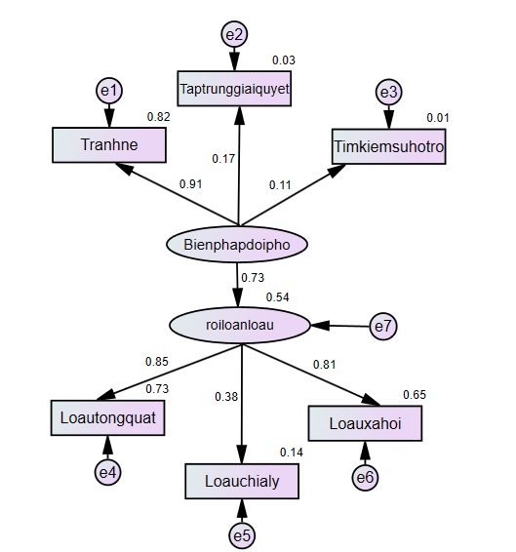  Hình 3.24 Mô hình tác động của biện pháp đối phó đến rối loạn lo âu (3 factors) | 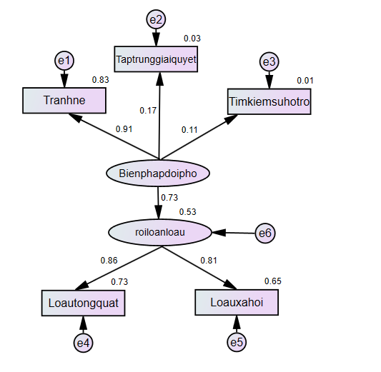  Hình 3.25 Mô hình tác động của biện pháp đối phó đến rối loạn lo âu (2 factor)
3.6. Bàn luận
Kết quả nghiên cứu cho thấy học sinh THCS có xu hướng lo âu cao hơn ở các nội dung liên quan đến đánh giá bản thân, kết quả học tập và các mối quan hệ xã hội. Kết quả này có thể được lý giải trong bối cảnh các nghiên cứu trước đây về lo âu ở vị thành niên, khi chỉ ra rằng những lo lắng liên quan đến việc bị người khác đánh giá, khó khăn trong tương tác và áp lực trong các tình huống giao tiếp là những biểu hiện phổ biến của lo âu ở lứa tuổi này (Alev Üstündağ et al, 2025). Bên cạnh đó, các bằng chứng thực nghiệm từ nghiên cứu Jystad và cộng sự năm (2021) cũng cho thấy rối loạn lo âu ở thanh thiếu niên có liên quan đáng kể đến các khó khăn trong hoạt động học đường như kết quả học tập kém thuận lợi, sự không hài lòng với trường học và xu hướng giảm nguyện vọng học tập, đồng thời đi kèm với tình trạng bị cô lập trong các mối quan hệ xã hội (Jystad et al, 2021). Như vậy, kết quả nghiên cứu hiện tại phù hợp với các bằng chứng trước đó khi cho thấy lo âu ở học sinh thường tập trung vào các nội dung cốt lõi của đời sống học đường và xã hội, bao gồm đánh giá bản thân, thành tích học tập và tương tác xã hội. Điều này đồng thời phản ánh đặc điểm phát triển tâm lý của lứa tuổi vị thành niên, khi nhu cầu được công nhận gia tăng cùng với sự nhạy cảm đối với các đánh giá từ môi trường xung quanh.
Sự khác biệt theo giới tính cũng được ghi nhận rõ ràng, với học sinh nữ có mức độ lo âu cao hơn học sinh nam ở nhiều khía cạnh. Kết quả này phù hợp với nghiên cứu của Ngô Anh Vinh và cộng sự (2022) cũng như Đinh Văn Tài và cộng sự (2021), khi các tác giả đều chỉ ra rằng nữ giới có nguy cơ gặp các vấn đề lo âu cao hơn. Sự tương đồng này cho thấy kết quả nghiên cứu có tính nhất quán với bối cảnh nghiên cứu trong nước, đồng thời củng cố độ tin cậy của dữ liệu thu thập.
Đối với khối lớp, kết quả cho thấy lo âu tổng quát có xu hướng gia tăng ở các lớp cuối cấp, trong khi lo âu chia ly giảm dần theo độ tuổi. Điều này phù hợp với các nghiên cứu trước khi cho rằng áp lực học tập và định hướng tương lai tăng lên theo khối lớp, đặc biệt ở giai đoạn chuyển cấp (Ngô Anh Vinh & cộng sự, 2022). Như vậy, kết quả nghiên cứu không chỉ phản ánh đúng xu hướng phát triển tâm lý mà còn cho thấy sự nhạy cảm của thang đo trong việc phát hiện sự khác biệt theo đặc điểm phát triển.
Về các yếu tố nguy cơ, kết quả cho thấy áp lực học tập là yếu tố nổi bật nhất ảnh hưởng đến rối loạn lo âu. Điều này không chỉ thể hiện ở mức độ biểu hiện mà còn được khẳng định qua mô hình SEM khi áp lực học tập có tác động mạnh và có ý nghĩa đến tất cả các dạng lo âu. Kết quả này phù hợp với nghiên cứu của Lê Thị Phương Thanh và cộng sự (2024), cũng như Nguyễn Thị Vân (2018), khi đều nhấn mạnh vai trò trung tâm của áp lực học tập đối với sức khỏe tâm thần học sinh. Đồng thời, kết quả cũng nhất quán với tổng quan của Steare và cộng sự (2023), khi cho thấy mối liên hệ dương giữa áp lực học tập và lo âu. Sự hội tụ này cho thấy mô hình nghiên cứu đã phản ánh đúng bản chất của mối quan hệ giữa áp lực học tập và rối loạn lo âu.
Bên cạnh đó, nghiện điện thoại cũng được xác định là yếu tố nguy cơ có ảnh hưởng đáng kể đến rối loạn lo âu. Kết quả này phù hợp với nghiên cứu của Li và cộng sự (2025), khi chỉ ra rằng sự phụ thuộc vào điện thoại thông minh có liên quan đến gia tăng các triệu chứng lo âu ở thanh thiếu niên. Đáng chú ý, nghiện điện thoại có ảnh hưởng mạnh hơn đến lo âu xã hội, cho thấy mối liên hệ giữa việc sử dụng thiết bị số và sự nhạy cảm trong các tình huống giao tiếp xã hội. Điều này phản ánh một xu hướng tâm lý mới trong bối cảnh hiện đại, và là điểm mà nghiên cứu đã làm rõ thêm.
Đối với bắt nạt học đường, kết quả cho thấy đây là yếu tố có ảnh hưởng tích cực đến rối loạn lo âu, mặc dù mức độ giải thích phương sai còn hạn chế. Kết quả này phù hợp với nghiên cứu của Fang và cộng sự (2022), khi cho thấy học sinh bị bắt nạt có nguy cơ lo âu cao hơn. Tuy nhiên, việc mức độ ảnh hưởng không quá lớn gợi ý rằng bắt nạt không phải là yếu tố duy nhất mà cần được xem xét trong mối quan hệ với các yếu tố khác, điều này thể hiện cách tiếp cận đa yếu tố của nghiên cứu.
Ở nhóm yếu tố bảo vệ, kết quả cho thấy gắn bó với trường học có tác động làm giảm lo âu, đặc biệt là lo âu xã hội. Điều này phù hợp với nghiên cứu của Islam và cộng sự (2025), khi nhấn mạnh vai trò của cảm giác thuộc về trong việc bảo vệ sức khỏe tâm thần. Tuy nhiên, mức độ tác động không lớn và không có ý nghĩa với lo âu chia ly cho thấy vai trò của yếu tố này mang tính chọn lọc, phụ thuộc vào từng dạng lo âu cụ thể.
Đối với tự trọng, kết quả cho thấy đây là yếu tố bảo vệ có ảnh hưởng mạnh đến rối loạn lo âu, đặc biệt là lo âu tổng quát và lo âu xã hội. Kết quả này phù hợp với nghiên cứu của Feng và cộng sự (2024), khi cho rằng tự trọng có vai trò quan trọng trong việc giảm các vấn đề sức khỏe tâm thần. Việc tự trọng có mức độ giải thích phương sai tương đối cao cho thấy đây là một trong những yếu tố cá nhân quan trọng mà nghiên cứu đã xác định được.
Đối với biện pháp đối phó, kết quả mô hình SEM cho thấy các chiến lược đối phó có tác động cùng chiều (hệ số β dương) đến rối loạn lo âu, thể hiện ở các đường dẫn từ biến biện pháp đối phó đến các dạng lo âu đều mang dấu dương trong mô hình. Điều này cho thấy khi mức độ sử dụng các biện pháp đối phó tăng lên thì mức độ lo âu cũng có xu hướng tăng theo. Kết quả này phản ánh rằng các chiến lược đối phó mà học sinh đang sử dụng chưa thực sự hiệu quả, thậm chí có thể góp phần duy trì hoặc làm gia tăng trạng thái lo âu. Điều này đặc biệt phù hợp với khung lý thuyết về đối phó của Carver (1997), khi các chiến lược đối phó không thích hợp, nhất là các dạng né tránh, không giúp giải quyết nguồn gây căng thẳng mà có thể làm trầm trọng thêm các phản ứng tiêu cực. Như vậy, biện pháp đối phó trong nghiên cứu không đóng vai trò bảo vệ mà phản ánh hạn chế trong kỹ năng thích ứng của học sinh.
Tổng thể, các kết quả nghiên cứu cho thấy sự nhất quán cao với các nghiên cứu trước đó, đồng thời làm rõ hơn mức độ và cơ chế tác động của từng yếu tố trong cùng một mô hình. Điểm nổi bật của đề tài là đã tích hợp đồng thời các yếu tố nguy cơ và bảo vệ trong một mô hình phân tích thống nhất, qua đó cung cấp cái nhìn toàn diện hơn về rối loạn lo âu ở học sinh THCS. Điều này không chỉ củng cố các kết luận trước đây mà còn góp phần làm rõ vai trò tương đối của từng yếu tố trong bối cảnh nghiên cứu cụ thể.

